Сараевский район

«Благородное дыхание классики»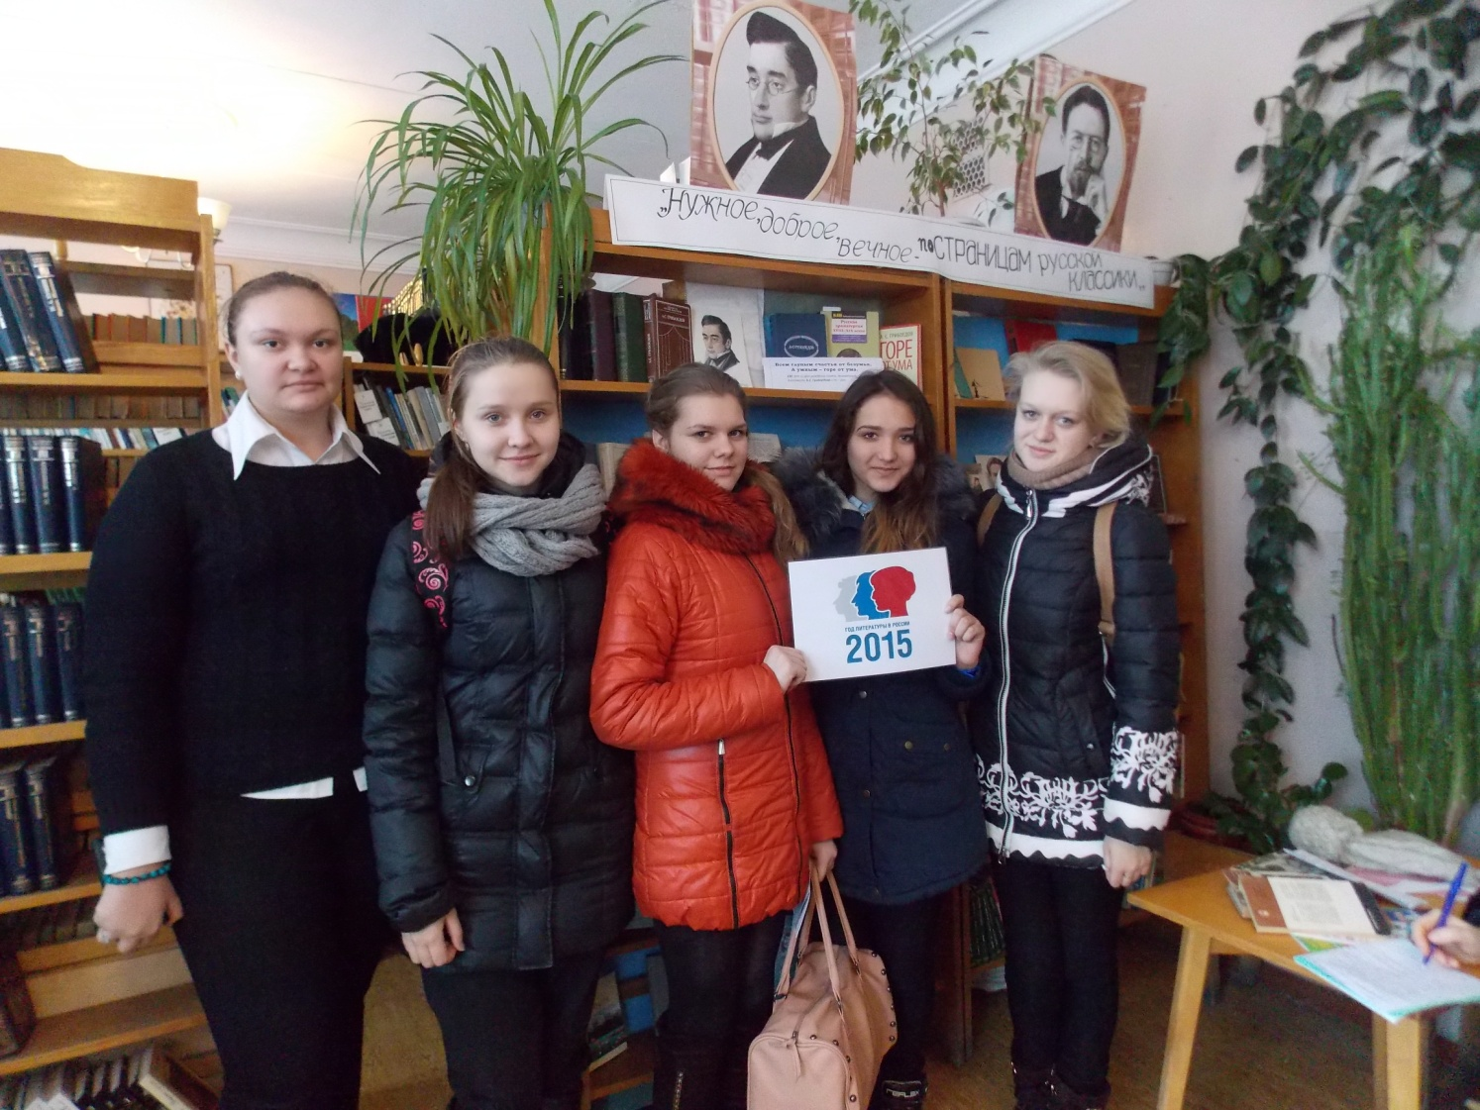
В 2014 году центральная библиотека разработала и реализовала библиотечный проект «Благородное дыхание классики». Данный проект оказался востребован и актуален в Год Литературы.
Открылся Год литературы литературным вечером «Чехов сегодня и всегда». Ведущие вечера провели экскурс по биографии и творчеству писателя, была оформлена книжная выставка. В конце вечера был показан спектакль «Хамелеон» (по мотивам рассказа Чехова, но осовремененная). Мы снова встретились с персонажами Чехова, но в современной обстановке и становиться понятно, что сатира Антона Павловича не потеряла своего значение и через сто лет.
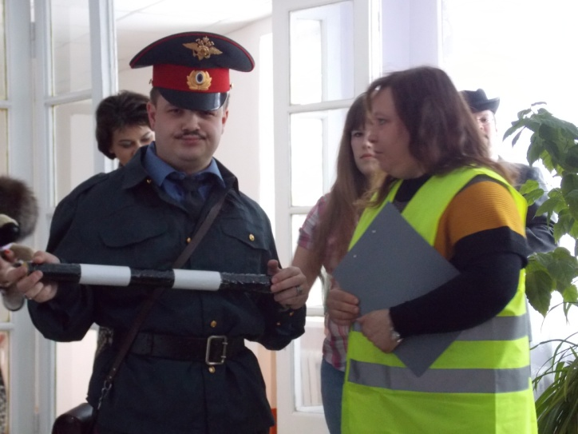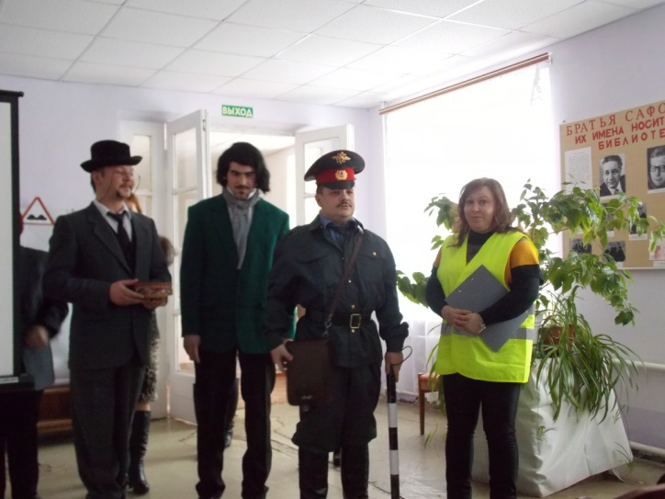
В течение года проводились акции, литературные вечера, посвященные М.А.Шолохову, А.С. Пушкину, А.С. Грибоедову и другим классикам. Завершился проект литературным вечером «Он весь – дитя добра и света, Он весь – свободы торжество», посвященный А.А. Блоку.
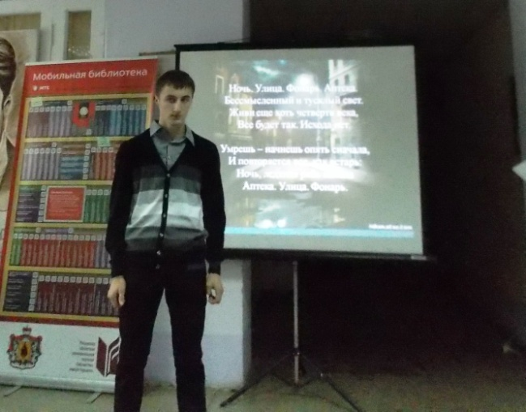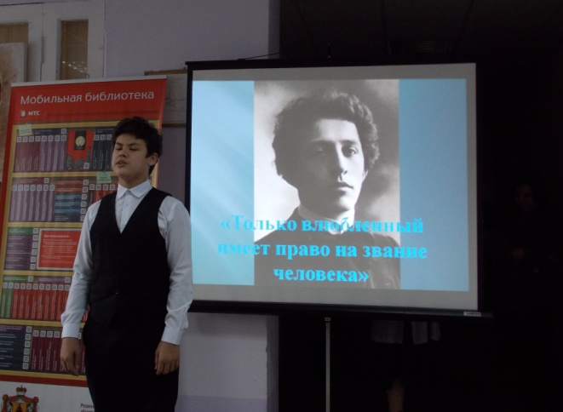

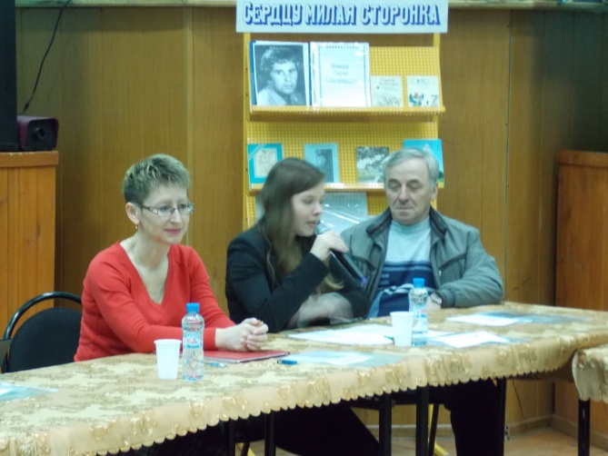
II литературно-краеведческая конференция «Творческое наследие братьев В. и Э. Сафоновых»

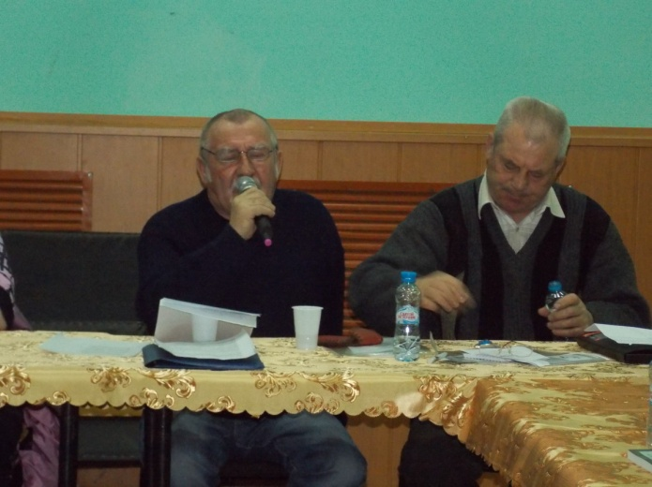

В апреле 2015 года центральная библиотека провела вторые Сафоновские чтения. На конференции приняли участие библиотекари Сапожковского и Ухоловского района. В каждом регионе есть своя богатая история и свое литературное наследие. На мероприятии присутствовал наш земляк, член Союза писателей СССР Агальцов Сергей Александрович, поэты р.п. Сапожок Полунин и Даньшов.

Есенинская осень
8 октября в МБУК «Межпоселенческой центральной библиотеки имени братьев В. и Э. Сафоновых Сараевского муниципального района» торжественно открылся цикл мероприятий «Есенинская осень» театрализовано-музыкальной композицией «Я московский озорной гуляка». В мероприятии было задействовано 10 библиотек района. Параллельно проводилось мероприятие Сараевской Детской библиотекой в младших классах Сараевской школы. Весь месяц проходили мероприятия, конкурсы, чтения стихов Есенина. Например, совместное мероприятие сельских библиотек поселка Зеркальные Пруды и села Борец под названием «Приветствует мой стих младых царевен». Боголюбовская сельская библиотека организовала вечер поэзии «Цветы в творчестве Сергея Есенина» для младших школьников. Центральная библиотека провела конкурс рисунков среди школьников. По его итогам была оформлена выставка работ. Были отмечены пять лучших работ среди разных возрастных групп.
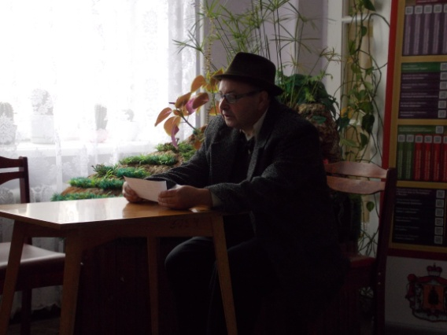
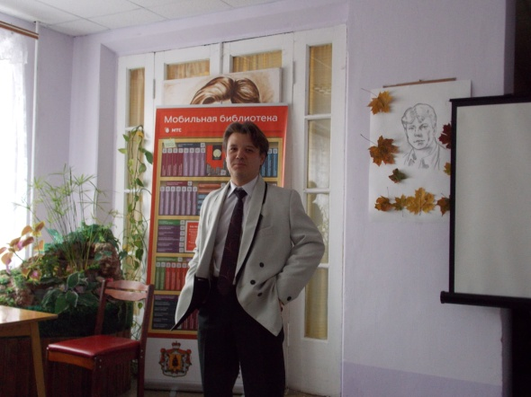

«Говорят, я скоро стану
Знаменитый русский поэт…» Известный литератор
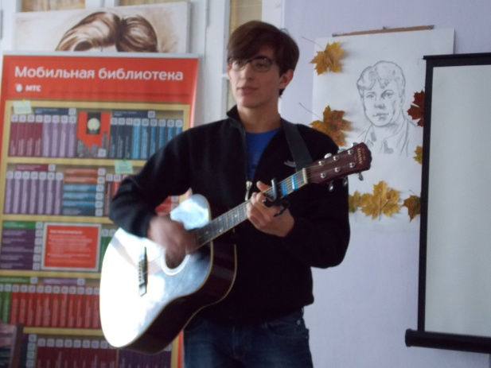
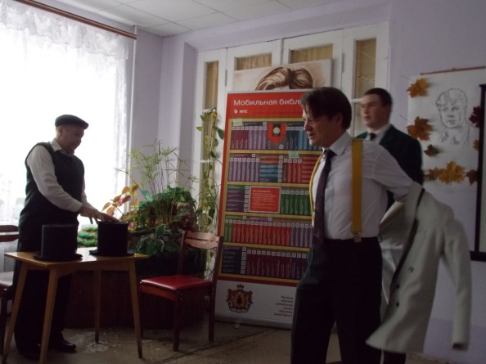

«Без ордеров только цилиндры!» «Дай Джим на счастье лапу мне»

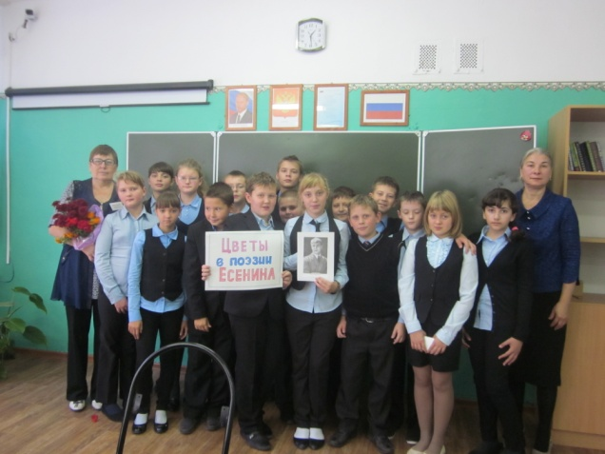
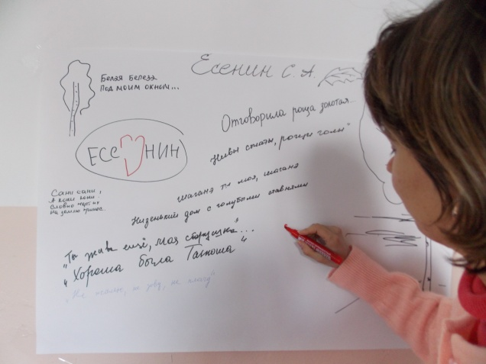

Акция «Стена Есенина» Сараевская Детская библиотека в 5 кл. Сараевской
школы с мероприятием «Цветы в творчестве Есенина»
Так же библиотекари Сараевского района посетили родину поэта Константиново. Весь октябрь месяц 2015 года прошел под знаком Сергея Есенина
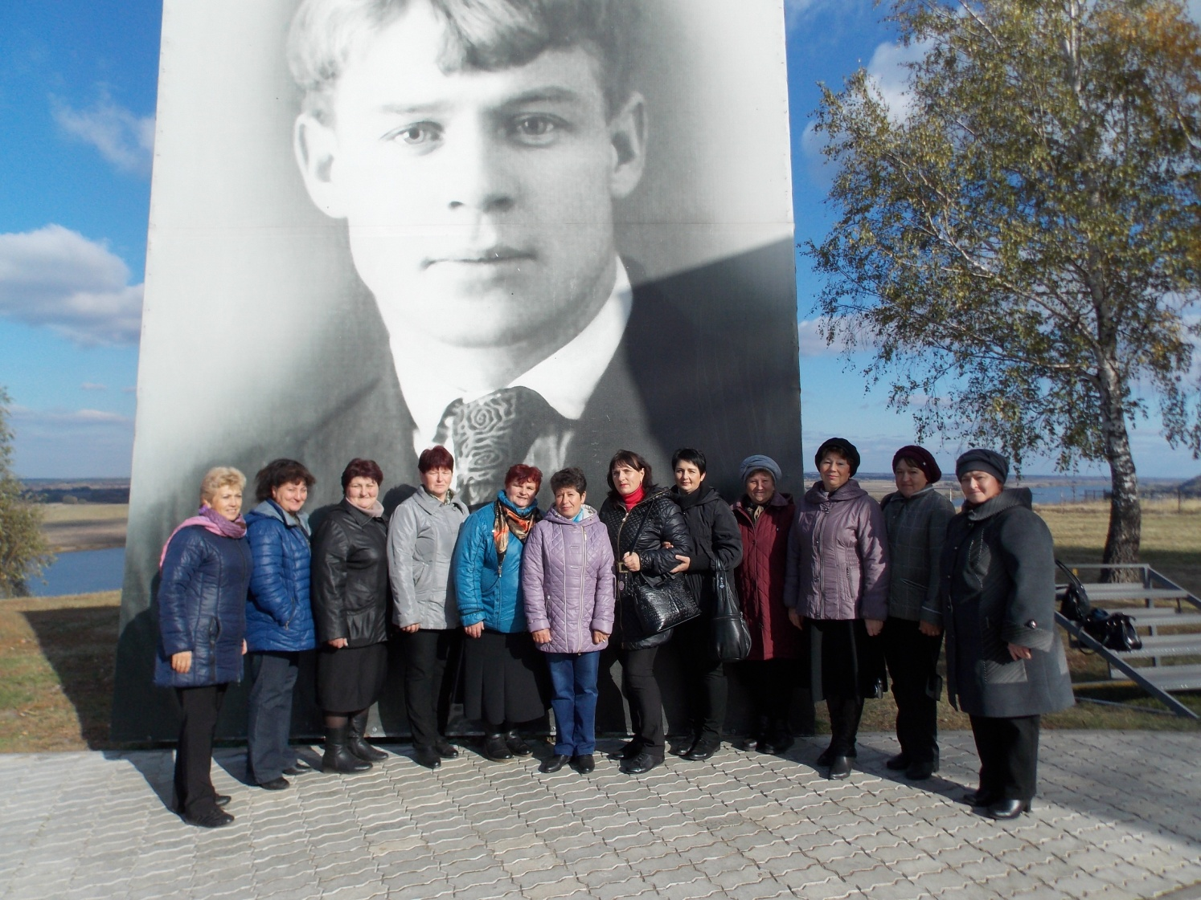

Юбилей Чувакина
В 2015 году Сараевский район отмечает еще одну важную литературную дату. 95-летие со дня рождения Александра Ивановича Чувакина. Его книгами зачитывалась вся Рязанская области в 60-е года. Но помимо собственного творчества, Александр Иванович занимался увековечиванием памяти Сергея Есенина на его родине. Благодаря ему, можно сказать, появился музей в Константиново. Только за счет энтузиазма Чувакина появились первые научные работы о творчестве поэта. Чувакин - создатель писательской организации в Рязани, первый председатель Рязанского отделения Союза Писателей СССР. На его родине в селе Желобово прошел большой литературный вечер «Первому всегда трудно». На мероприятии присутствовали люди знавшие писателя, его родственники. Прозвучали его стихи, отрывки из пьесы «Недопетая песня» о Сергее Есенине.
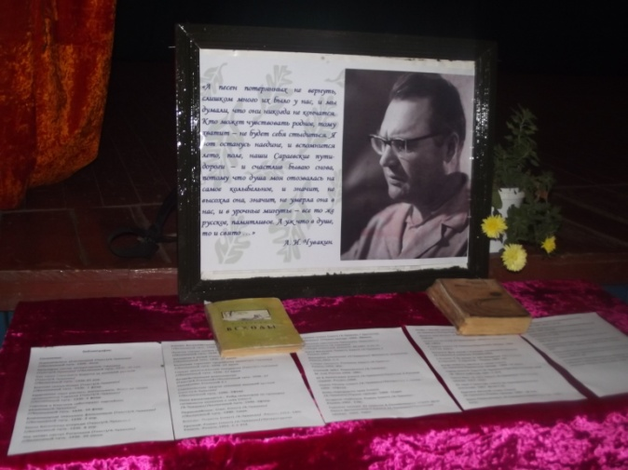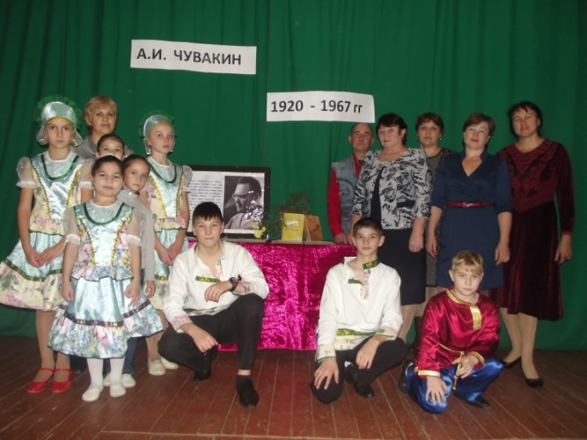

«Мой портрет с любимой книгой»

Летом был проведен фотоконкурс «Мой портрет с любимой книгой». На конкурс принимались фотоработы, популяризующие книгу, чтение.
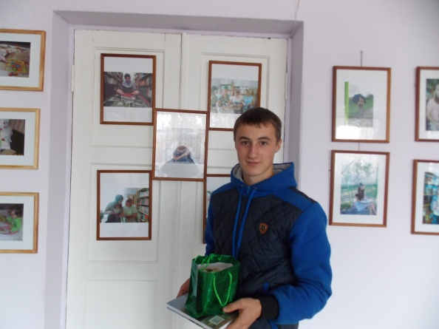
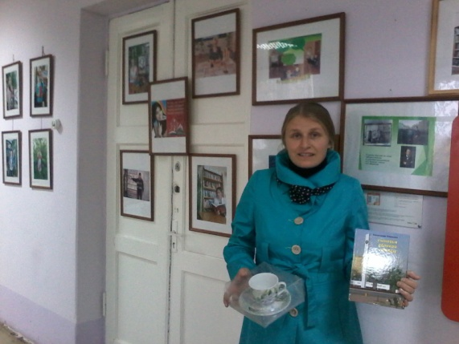

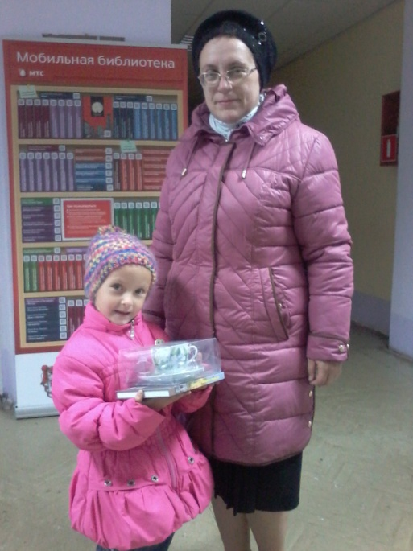
Победители летнего конкурса.

